Образовательная организация МАОУ СОШ №3 Малышевского городского округа

Итоги тестирования по безопасности дорожного движения обучающихся 5 — 11 классов
сентябрь 2020 года

Параметры опроса | КЛАССЫ |  |  |  |  |  |  |  |  |  |  |  |  |  | Всего | %
Параметры опроса | 5 |  | 6 |  | 7 |  | 8 |  | 9 |  | 10 |  | 11 |  | Всего | %
Всего обучающихся | 49 |  | 49 |  | 46 |  | 50 |  | 52 |  | 16 |  | 16 |  | 278 | 100%
Участвовало в опросе | 39 |  | 42 |  | 45 |  | 43 |  | 39 |  | 14 |  | 15 |  | 237 | 85%
№ вопроса | Количество правильных ответов
№ вопроса | Кол-во | % | Кол-во | % | Кол-во | % | Кол-во | % | Кол-во | % | Кол-во | % | Кол-во | % | Кол-во | %
1 | 22 | 56% | 42 | 100% | 29 | 64% | 37 | 86% | 8 | 21% | 12 | 86% | 3 | 20% | 153 | 65%
2 | 27 | 69% | 40 | 95% | 13 | 29% | 10 | 23% | 17 | 44% | 3 | 21% | 0 | 0% | 110 | 46%
3 | 34 | 87% | 37 | 88% | 45 | 100% | 32 | 74% | 37 | 95% | 4 | 29% | 0 | 0% | 189 | 80%
4 | 21 | 53% | 18 | 46% | 37 | 82% | 17 | 40% | 28 | 72% | 13 | 93% | 15 | 100% | 149 | 63%
5 | 27 | 69% | 33 | 79% | 19 | 42% | 36 | 84% | 33 | 85% | 12 | 86% | 15 | 100% | 175 | 74%
6 | 21 | 53% | 34 | 81% | 34 | 76% | 24 | 56% | 29 | 74% | 6 | 43% | 0 | 0% | 148 | 62%
7 | 19 | 49% | 37 | 88% | 34 | 76% | 40 | 93% | 15 | 38% | 8 | 57% | 15 | 100% | 168 | 71%
8 | 24 | 62% | 29 | 69% | 40 | 89% | 38 | 88% | 26 | 67% | 8 | 57% | 15 | 100% | 180 | 76%
9 | 35 | 90% | 32 | 76% | 38 | 84% | 37 | 86% | 31 | 79% | 12 | 86% | 15 | 100% | 200 | 84%
10 | 17 | 44% | 22 | 52% | 36 | 80% | 12 | 28% | 13 | 33% | 10 | 71% | 7 | 47% | 117 | 49%
Средний % | 25 | 64% | 32 | 76% | 33 | 73% | 28 | 65% | 24 | 61% | 9 | 64% | 9 | 60% | 159 | 67%

Анализ
тестирования по ПДД учащихся МАОУ СОШ №3 Малышевского городского округа в сентябре 2020 года
В образовательном учреждении обучается 278 учащихся 5-11 классов. В тестировании приняли участие 237 учащихся.
В среднем учащиеся показали уровень знаний ПДД на 85%. Результат по классам следующий:

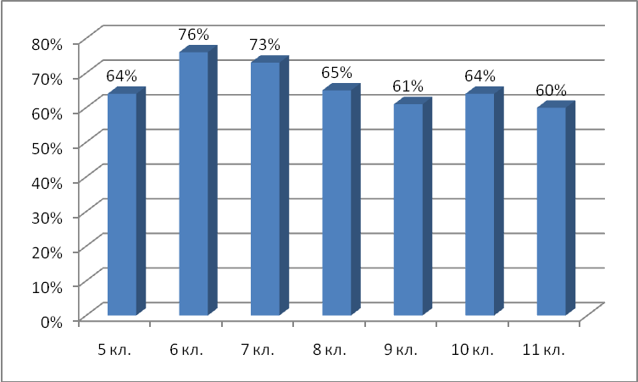

В соответствии с проведённым анализом тестирования можно сделать вывод, что в работе по профилактике ДДТТ необходимо наибольшее внимание обратить на темы, которые вызвали наибольшее затруднение:
5 класс – Перевозка детей до 10 лет в салоне автомобиля, правила перехода дороги , если рядом нет пешеходного перехода;
6 класс – Дорожные знаки;
7 класс – Правила перехода дороги при отсутствии пешеходного перехода;
8 класс – Правила велосипедистов, Дорожные знаки;
9 класс – Правила перехода дороги при отсутствии пешеходного перехода, Правила мопедистов;
10 класс – Правила мопедистов, наказание 16 летним нарушителям ПДД, правила посадки в автомобиль;
11 класс - Наказание 16 летним нарушителям ПДД, правила мопедистов.

Квашнина И.В.,
педагог-организатор
тел: 89086364693

